Moisés
http://es.wikipedia.org/wiki/Mois%C3%A9s

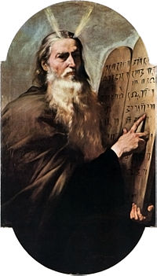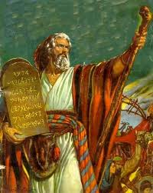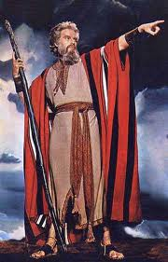

El origen de su nombre

Se cree que el nombre Moisés deriva de la supresión de una parte del nombre egipcio original que habría tenido este personaje, puesto que en el antiguo Egipto se colocaba el nombre de un dios antes de la palabra mses. Por ejemplo Ramsés significaba ‘engendrado por Ra’, así que Moisés al huir de Egipto y renegar de su origen egipcio quedó solo como Mses.

Moisés significa ‘hijo de’ (‘engendrado por’) en egipcio antiguo.¹

En Éxodo 2:10 se narra: «Y cuando el niño creció, ella lo trajo a la hija del Faraón, la cual lo prohijó, y le puso por nombre Moisés, diciendo: “Porque de las aguas lo saqué”».

En su libro Antigüedades judías (94 d. C.), el escritor judío Flavio Josefo (Yosef bar Mattityahu) da otra versión: mo: ‘agua’, uses: ‘salvado de’, que coincide con el sentido del nombre explicado por la Torá.

Hagiografía de Moisés según la tradición

La Torá narra como Moisés lideró junto a su hermano Aarón la salida de los hebreos de Egipto y recibió la Torá de manos de Dios - Yahvé —tras haberle sido dictada por inspiración divina— en el monte Sinaí. La Torá comprende la historia de la vida de Moisés y de su pueblo hasta su muerte a la edad de 120 años, que según algunos cálculos exegéticos tuvo lugar en el año judío de 2488, que equivale a 1272 a. C.

El nacimiento de Moisés ocurrió en circunstancias en las cuales el monarca egipcio de la época había ordenado que todos los niños varones que tuviesen los esclavos hebreos fueran arrojados al Nilo. EIojebed, tía paterna (y esposa) del levita hebreo Amram, dio a luz a un hijo varón al que, según el Talmud, llamó Iekutiel, y le mantuvo escondido durante tres meses. Cuando no pudo mantenerlo oculto durante más tiempo pues existía transitoriamente un mandato real de dar muerte a los varones hebreos recién nacidos, en lugar de entregarlo a los soldados egipcios lo colocó a la deriva del Nilo en una pequeña cesta embadurnada con barro en su interior y brea en el exterior, para hacerla impermeable. La hija del faraón, llamada Batía en el Talmud, descubrió al bebé, lo adoptó como su hijo, y lo llamó Moisés.

Crianza en Egipto

Miriam preguntó a la princesa Batía si le gustaría que una mujer hebrea cuidara al bebé. Entonces Lojebed, su verdadera madre, se hizo cargo del niño y lo amamantó durante dos años. Cuando Moisés creció, fue entregado nuevamente a la hija del faraón.

Cuenta la tradición oral recopilada en la Mishná que a la edad de tres años, Moisés estaba sentado a la mesa junto a sus abuelos adoptivos —el faraón y su esposa—, la princesa Batía y los ministros. Moisés bajó del regazo de Batía y caminó hacia el rey. Levantó su corona y la colocó sobre su propia cabeza. Uno de los consejeros del faraón, Bilam, exclamó que se trataba de una acción profética y que Moisés le arrebataría el trono.

Por tal motivo, otro ministro sugirió una prueba, sugiriendo que si se colocase enfrente del niño un diamante y un carbón ardiente, se podría determinar su verdadera astucia. Moisés agarró el carbón ardiente, y lo llevó a su boca. Como resultado, se quemó los labios y la lengua. De ahí en más, le fue dificultoso hablar, una característica que está mencionada en la Torá. Por tal motivo, la tradición oral determina que el pueblo hebreo, a sabiendas de la incapacidad de Moisés para la oratoria, comprendió que su líder solo podía dirigirse a ellos por una influencia divina.

Cuando Moisés se hizo adulto, visitaba asiduamente a sus hermanos esclavos. Al ver cómo un capataz egipcio golpeaba brutalmente a un supervisor hebreo de nombre Datán, mató al egipcio y ocultó su cuerpo bajo la arena, esperando que nadie estuviera dispuesto a revelar algo sobre el asunto. Al día siguiente, vio a Datán peleando con su hermano Avirám e intentó separarlos. Los dos hermanos, enojados por la intromisión de Moisés, lo delataron al faraón, haciendo que Moisés huyera de Egipto con todos los esclavos.

Exilio personal

En una de sus exégesis, Najmánides señala que transcurrió un período prolongado entre la partida de Moisés de Egipto y su arribo a Madián. llí trabajó para Jetró (יִתְרוֹ, itró, ‘sacerdote’ en hebreo) de Madián, con cuya hija Séfora se casó más tarde. Allí trabajó durante cuarenta años como pastor, tiempo durante el cual nació su hijo Gershom.

Revelación en la zarza ardiente

Según se narra en la Biblia, en cierta ocasión Moisés llevó a su rebaño al monte Horeb y allí vio una zarza que ardía sin consumirse. Cuando se volvió a un lado para observar más de cerca aquella maravilla, el Dios Yahvéh le habló desde la zarza, revelando su nombre (es decir su verdadero significado) a Moisés.

En la época del emperador Constantino, el monte Horeb fue identificado con el monte Sinaí, pero la mayoría de los expertos creen que se encontraba mucho más al norte

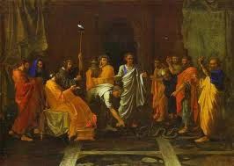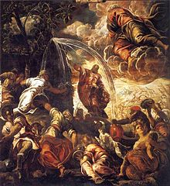
Moisés hace manar agua de la roca,
por Tintoretto, Scuola di San Rocco, Venecia.

De acuerdo con la leyenda, Yahvé dijo a Moisés que debía volver a Egipto y liberar a su pueblo de la esclavitud. Moisés declaró a Yahve que él no era el candidato para realizar dicha obra encomendada, dado que al parecer padecía de tartamudez. Yaveh le aseguró que le proporcionaría el apoyo para su obra entregándole las herramientas adecuadas.

Moisés obedeció y regresó a Egipto, donde fue recibido por Aarón, su hermano mayor, y organizó una reunión para avisar a su pueblo de lo que debían hacer. Al principio, Moisés no fue muy bien recibido; pero la opresión era grande y Moisés realizó señales para que su pueblo lo siguiera como un enviado de Yahvé.

Sin embargo, según el relato bíblico, lo más difícil fue persuadir al faraón para que dejase marchar a los hebreos. De hecho, estos no obtuvieron el permiso para partir hasta que Yahvé envió diez plagas sobre los egipcios. Estas plagas (palabra mal empleada, pues en el hebreo bíblico se habla más bien de «señales»), culminaron con la matanza de los primogénitos egipcios, lo cual causó tal terror entre los egipcios que ordenaron a los hebreos que se fueran.

Inicio del éxodo hebreo

La gran caravana de los hebreos se movía lentamente y tuvo que acampar hasta tres veces antes de dejar atrás la frontera egipcia, la cual se cree que estaba establecida en el Gran Lago Amargo. Otros han sugerido que como muy lejos estaría en la punta más septentrional del Mar Rojo (una mala traducción de la expresión hebrea yam Suf, que significa Mar de juncos).

Mientras tanto el faraón cambió de opinión y salió tras la pista de los hebreos con un gran ejército. Atrapados entre el ejército egipcio y el Mar Rojo, los hebreos se desesperaron, pero Yahvé dividió las aguas del mar por mediación de Moisés, permitiendo a los hebreos cruzarlo con seguridad. Cuando los egipcios intentaron seguirlos, las aguas volvieron a su cauce ahogando a los egipcios.

La fecha del Éxodo

Aunque la Biblia no cita al faraón del Éxodo por su nombre, sí da la fecha exacta del Éxodo. En 1Reyes 6:1 se lee que Salomón comenzó a construir el Templo en el cuarto año de su reinado, 480 años después que los hijos de Israel salieron de Egipto. La mayoría de los estudiosos de la Biblia estiman que el cuarto año del reinado de Salomón fue hacia el año 966 a. C.³ Según esto la fecha de Éxodo sería hacia el año 1446 a. C., cuando gobernaba Tutmosis III, sin embargo no hay ningún documento ni resto arqueológico egipcio que confirme este acontecimiento.

Experiencia en el monte Sinaí

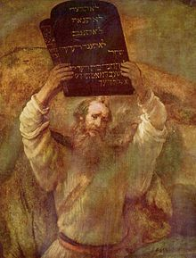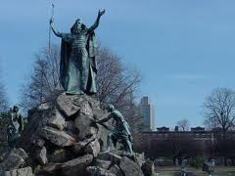
Moisés con las tablas de la Ley, por Rembrandt.

Moisés suele ser representado con las tablas de los Diez mandamientos. Yahvé le dio estos mandamientos directamente a Moisés en el monte Sinaí durante la travesía en el desierto de Sinaí (véase siguiente sección). Moisés subió al monte a recibir las tablas del pacto, y estuvo ahí 40 días. Yahvé le dio dos tablas de piedra escritas con Su dedo. (Deuteronomio 9:9-10, Éxodo 31:18). Aunque en Éxodo 20, parece como si fuera Yahvé quien le dicta.

Estas tablas de la ley recogían los diez mandamientos, unas leyes básicas de obligado cumplimiento para todo el pueblo hebreo. Además de ello, le dio una serie de leyes menores que deberían ser también observadas. Cuando Moisés bajó a notificar a su pueblo, descubrió que en su ausencia habían fundido todo el oro y habían construido un becerro de oro, representación del dios egipcio Apis y le veneraban. Moisés montó en cólera, arrojó a su pueblo las tablas de la ley (que se rompieron) y quemó la estatua de oro.

Travesía en la península del Sinaí

La travesía por una serie de parajes inhóspitos de la gran masa de personas fue dura y muchos empezaron a dar rumores y a murmurar contra sus líderes (Moises y Aarón), aduciendo que era mejor estar bajo el yugo egipcio que padecer las penurias de la travesía. Moisés realizó innumerables milagros para aplacar la dureza de la travesía y demostrar al pueblo de Israel que Yahvé los guiaba.

Las manifestaciones divinas fueron pródigas.

Para alimentarlos, Yahvé hizo llover maná del cielo. Para beber, Moisés golpeó con su báculo una roca, asegurando que surgiría agua. Como tardaba en salir y golpeó una segunda vez, Yahvé se enojó por su falta de fe y le castigó. En su travesía por los desiertos, Israel lucha por primera vez contra los amalecitas, que eran un pueblo principal y vencen solo por la pujanza de Moisés. (Éxodo 17:8). Israel además vence a Arad, a los amorreos liderados por Sehón (Números, 21) y rodean tierras por donde no se les permite combatir ni se les da el paso, como es el caso de las tierras de Edom.

En el monte Sinaí, el pueblo judío fue organizado doctrinalmente por el sacerdocio menor de Aarón. Se les inculca estatutos, mandamientos y por sobre todo el desarrollar fidelidad a los convenios con Yahvé. Esta historia es contada en el Levítico.

En el mismo monte, Yahvé entrega el Decálogo de los Diez Mandamientos, pero al bajar Moisés junto a Josué, encuentra a su pueblo adorando un becerro de oro. Esta perversión a los ojos de Yahvé fue castigada con la muerte de quienes lideraban estas prácticas paganas, situaciones como esta se sucederían varias veces en el trayecto hacia Palestina.

Yahvé le volvió a dictar sus diez mandamientos y para transportar las sagradas escrituras, se construyó el arca de la alianza. Para portar dicha arca, se construyó el Tabernáculo, que sería el transporte del arca hasta que se llegara a la tierra prometida, donde se construiría un templo donde albergarla.
Ya cerca de la tierra prometida, Moisés encomienda a 12 espías el investigar y dar un reporte de las bondades de la tierra de promisión, pero al volver, 10 de los 12 espías dan un reporte sumamente desalentador sobre las gentes que moraban sobre estas tierras, inculcando miedo a las huestes armadas y por sobre todo desconfianza a las promesas de Yahvé. Esta historia es contada en el Deuteronomio y en el Libro de los jueces.

Según esos textos, Yahvé ―al ver el miedo de su pueblo elegido― prohibió la entrada de todo varón de guerra (mayores de 20 años) a la tierra de promisión, incluyendo al mismo Moisés a quien sólo se le permitió verla desde lo alto de un monte (Nebo).

Ya estando cerca de Moab, Balac, rey de los moabitas ve venir a Israel por el margen oriental y, temeroso del pueblo de Israel, manda a llamar a Balaam, un sacerdote de Melquisedec (Números 22) para que maldiga al pueblo de Israel; pero Yahvé envía a un ángel a interponerse en el camino de Balaam hacia el monte de Bamot-Baal y es persuadido a bendecir al pueblo israelita y lo hace tres veces, a pesar de los deseos de Balac.

Finalmente, tras cuarenta años de vagar por el desierto, los hebreos de aquella generación murieron en el desierto (Éxodo 16: 35; Números 14: 33, 34: Deuteronomio 1: 1-3; 2: 7; 8: 2, 4). Una nueva generación de hebreos libres, nacidos en el éxodo, llegaron a la Tierra Prometida y entraron por fin a ella guiados por el profeta Josué. Moisés, permaneció con aquellos que no iban a entrar a las tierras prometidas y sabiendo que no estaba lejos la hora de su muerte, le pasó el mando a Josué. Josué cruza el río Jordán dejando atrás casi 40 años de permanencia en el desierto de Parán y una distancia recorrida cercana a los 1000 km (a razón de 25 km/años) desde que dejaron Pi-Ramsés en Egipto.

Cuando murió Moisés, a la edad de ciento veinte años, fue llorado por su pueblo durante treinta días y treinta noches, su sepulcro jamás ha sido hallado.

Moisés en el judaísmo

Hay multitud de historias e información adicional sobre Moisés en las exégesis rabínicas conocidas como Midrásh, así como en los textos más importantes de la ley oral judía, del Mishná y del Talmud.

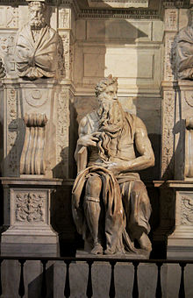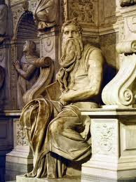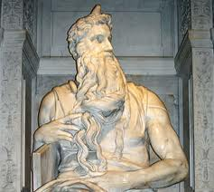
Moisés, estatua del escultor Miguel Ángel.

Moisés en el cristianismo

Para los cristianos, Moisés es a menudo un símbolo del contraste entre el judaísmo tradicional y las enseñanzas de Jesús. Los escritores del Nuevo Testamento comparan las palabras y los hechos de Jesús con los de Moisés para explicar la misión de Jesús. En el libro de los Hechos de los Apóstoles, por ejemplo, el rechazo de Moisés cuando los judíos adoraban al becerro de oro se compara con el rechazo a Jesús, también por parte de los judíos.
Moisés también figura en varios de los mensajes de Jesús. Cuando conoce al fariseo Nicodemo por la noche, en el tercer capítulo del Evangelio de Juan, compara el alzado de la serpiente de bronce en el desierto, que cualquier hebreo podía mirar para ser curado, con su propia ascensión a los cielos (tras su muerte y resurrección) de modo que la gente lo vea y ser curada. En el sexto capítulo, Jesús responde a sus seguidores que Moisés hizo que cayera el maná en el desierto diciendo que no había sido él, sino Yahvé, quien había obrado el milagro. Llamándolo el «pan de la vida», Jesús afirma que ahora es él quien alimenta al pueblo de Yahvé.
En la carta de Judas contiene una breve mención de una disputa entre el arcángel Miguel y el diablo por el cuerpo de Moisés.⁴
La iglesia católica lo venera como santo, como a todos los patriarcas y profetas del Antiguo Testamento.

Moisés en el Islam

En el Corán, el libro sagrado del islam, la vida de Moisés (Musa) se narra y se recuerda más que la de cualquier otro profeta reconocido por los musulmanes. Aunque el Corán reitera que es una figura principalmente judía, se encuentran pocas diferencias.

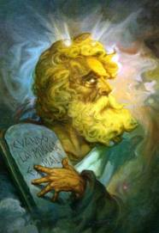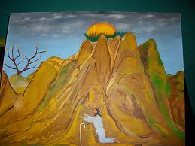

Origen del «Pentateuco» de Moisés

Se ha asumido tradicionalmente que Moisés recibió de Yahvé y transcribió todos los textos de la Torá. Ésta sigue siendo la creencia de la mayoría de los cristianos y de la mayoría de los judíos ortodoxos. Sin embargo, los avances en la crítica textual han convencido a muchos expertos e historiadores de que estos textos, en la forma en que nosotros los conocemos actualmente, fueron tomados y adaptados de varias fuentes. Esta idea se discute en la hipótesis documental.

El islamismo, por su parte, está de acuerdo con los estudios de crítica textual y la hipótesis documental. El Corán afirma que Yahvé reveló personalmente el texto de la Torá a Moisés, tal y como creen judíos ortodoxos y muchos cristianos. Pero afirma también que el texto original de la Torá ha sido adulterado, manipulado y corrompido a lo largo de los siglos, por lo que hoy día, aunque aún contiene fragmentos de la revelación original, ya no es 100% revelación divina. En ese sentido, para los musulmanes la hipótesis documentaria y otros estudios hechos por eruditos bíblicos, que revelan que la Torá como la conocemos hoy día es el fruto del trabajo de varios autores a lo largo de varios siglos, es la confirmación de lo que dice el Corán al respecto, y por ello defienden la idea de que la Torá actual no es 100% confiable.

Historicidad de Moisés

Algunos de los historiadores sugieren que Moisés nunca existió como figura histórica, y que el Éxodo es un mito. Por otra parte, los documentos históricos están tan fragmentados que los textos extrabíblicos que pudieran hablar de Moisés pueden haberse perdido para siempre en tiempos remotos^{[cita requerida]}. Por ejemplo, si el Éxodo tuvo lugar durante el fin de la era de los hicsos en Egipto, tal y como afirman algunos expertos (siglo XVI a. C.), entonces sus documentos sobre Moisés probablemente habrían sido destruidos deliberadamente cuando los egipcios los expulsaron.

Las referencias adicionales sobre Moisés datan de muchos siglos después de la época en la que supuestamente vivió. Se desconoce si se basan únicamente en la tradición judía o si también han tomado aspectos de otras fuentes. Algunos como Flavio Josefo, Filón de Alejandría y Manetón hablan de él. También existen, por supuesto, los relatos antes mencionados en la Mishná y el Corán.

En el siglo III a. C., Manetón, un cronista y sacerdote heleno-egipcio, afirmó que Moisés no era judío, sino un sacerdote egipcio resentido, y que el Éxodo fue en realidad la expulsión de una colonia de leprosos.

Incluso si Moisés se acepta como figura histórica, hay varios aspectos del relato bíblico que pueden ser reinterpretados. La hipótesis de Manetón de que Moisés era egipcio es absolutamente plausible. Se ha sugerido que pudo haber sido un noble o príncipe egipcio influido por la religión de Atón (véase la hipótesis de Freud más abajo), o simplemente un simpatizante de la cultura hebrea. “mosés” es un nombre egipcio que significa ‘hijo’ y se utilizó a menudo en los nombres de los faraones (como por ejemplo TutMoses). Los hebreos pudieron haber creado la historia a partir de los relatos de Sargón de Acad (mesopotámico) o Edipo (griego) para legitimar su creencia. Por otra parte, antiguamente las clases más bajas abandonaban a veces a sus hijos, y “moshe” es una palabra hebrea que significa ‘rescatado de las aguas’.

Poner fecha al Éxodo también ha sido un gran reto. Hay diferentes hipótesis, pero ninguna prueba histórica que lo confirme:

- Alrededor del final de la era de los hicsos, tal y como se narra previamente;
- Alrededor del 1420 a. C., puesto que existen documentos sobre la invasión de Canaán por parte de los habiru, o hapiru, cuarenta años más tarde ―esta hipótesis casa bien con la idea actual de que el personaje histórico de Moisés era el décimo quinto príncipe del rey de Egipto del siglo XV a. C. llamado Ra-mose, que también desapareció de los expedientes egipcios alrededor de la época de la muerte de la reina Hatshepsut.

- Durante el siglo XIII a. C., pues el faraón durante la mayoría de ese tiempo fue Ramsés II, el cual se considera habitualmente que fue el faraón con el cual se tuvo que enfrentar Moisés –conocido como «el faraón del Éxodo» o «el faraón opresor», de quien se dice haber obligado a los hebreos a construir las ciudades Pithom y Ramesés. Estas ciudades se conocen por haber sido construidas bajo Seti I y Ramsés II, haciendo a su sucesor Merenptah el posible «faraón del éxodo». Sin embargo, en la estela de Merenptah del 5.º año del citado faraón (1208 a. C.), se narra que «Israel está acabado, no queda ni la semilla». Además, en 1898 se descubrió la momia de Merenptah, pues no había perecido ahogado.

- Una hipótesis más reciente y controvertida afirma que Moisés era un noble de la corte del faraón Akenatón. Muchos estudiosos, desde Sigmund Freud hasta Joseph Campbell sugieren que Moisés pudo haber abandonado Egipto tras la muerte de Akenatón (1358 a. C.) cuando las reformas monoteístas del faraón fueron rechazadas violentamente. Las principales ideas que apoyarían esta hipótesis serían que la religión monoteísta de Akenatón era la predecesora del monoteísmo de Moisés, y una colección contemporánea de las Cartas de Amarna, escritas por los nobles para Akenatón, describen bandas asaltantes de habirus atacando territorios egipcios.
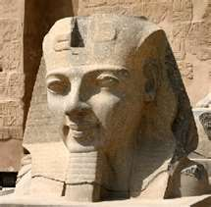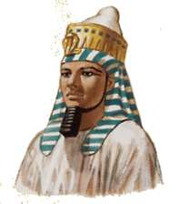

¿FUE HISTORICA LA FIGURA DE MOISES?

No cabe duda de que hubo un pueblo que salió de Egipto, que huyó de la esclavitud, que atravesó el Sinaí y sus montañas y que terminó yendo a vivir en los valles y en las llanuras palestinas.
Según la hipótesis hoy comúnmente aceptada, apoyada en datos convergentes de la historia y de la arqueología, la opresión y la salida de Egipto caen en los reinados de Ramsés II y Mernepta (1290-1224 y 1224-1204).
Ramsés II era nieto de Ramsés I, el soldado fundador de la dinastía XVIII, e hijo de Seti I, quien restableció el dominio egipcio sobre Palestina y Fenicia. El comienzo de su reinado estuvo dominado por la rivalidad con el Imperio Hitita.

Las dos potencias militares llegaron a un encuentro bélico que, si bien en el campo de batalla se resolvió a favor de Egipto, militarmente no fue decisivo; se trata de la famosa batalla a las puertas de Cades, junto al rio Orontes, de Ramsés II contra Muwatalu. La lucha continuó hasta que las dos potencias comprobaron que era mejor entenderse pacíficamente y repartirse el dominio del mundo. El rey hitita Hatusil III firmó un pacto de amistad con Ramsés II y más tarde le dio una hija en matrimonio. Los hititas quedaron libres para enfrentarse con el poder creciente de Asiria; el Faraón sucumbió a una fiebre constructiva: las ciudades Pi·Ramesés y Pitón al norte, monumentos, estatuas; incluso en monumentos anteriores graba su nombre.

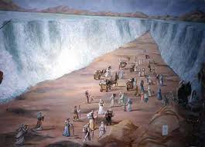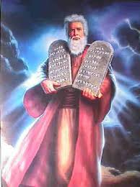

El alma de ese pueblo es una figura: la de Moisés. La historia dirá lo que puede de su figura. Pero el hecho radical y cierto es que, en la conciencia de Israel. Moisés pesará como el gran legislador que hizo posible la unificación estructural de la religión tributada a Yaveh.

Esa religión se alza con un total monoteísmo, con una impresionante espiritualidad en sus planteamientos éticos y dogmáticos con una permanente lucha contra las influencias antropomórficas de los otros pueblos circunvecinos, con una armoniosa normativa cultual, convivencial, social e intertribal.

La figura de Moisés es imprescindible en la historia del pueblo de Israel. Si no existiera, habría que crearla. Nada de Israel tiene sentido sin su acción.

Moisés pide al Señor que no aniquile al pueblo rebelde
El Señor dijo a Moisés:
¿Hasta cuándo me despreciará este pueblo? ¿Hasta cuándo no me creerán con todos los signos que he hecho entre ellos? Voy a herirlo de peste y a desheredarlo. Y luego sacarté de ti sacaré un pueblo grande, más numeroso que ellos”.
Moisés replicó al Señor: Se enterarán los egipcios, pues de en medio de ellos sacaste tú a este pueblo con tu fuerza, y se lo dirán a los habitantes de esta tierra. Han oído que tú, Señor, estás en medio de este pueblo; que tú, Señor, te dejas ver cara a cara; que tu nube está sobre ellos, y tú caminas delante en Columna de nube de día y en columna de fuego de noche. Si ahora das muerte a este pueblo como a un solo hombre, oirán la noticia las naciones y dirán: «El Señor no ha podido llevar a este pueblo a la tierra que les había prometido; por eso los ha matado en el desierto». Por tanto, muestra tu gran fuerza, como lo has prometido, Señor, paciente y misericordioso, que perdonas la culpa y el delito, pero no dejas impune; que castigas la culpa de los padres en los hijos, nietos y bisnietos, perdona la culpa de este pueblo por tu gran misericordia, ya que lo has traído desde Egipto hasta aquí.”

A este Moisés lo descubrimos en sus encuentros con Yaveh, que se le comienza revelando en el desierto donde se ha refugiado, huyendo de la venganza del Faraón.

Moisés se encontrará en adelante familiarmente con Yaweh.
El señor bajó a él con fuego y entre truenos. Ex 19..16
- El Señor, pasando ante él, proclamó que es rico y compasivo Ex 34.6
- El señor dijo a María y a Aarón: Moisés es el más fiel de mis siervos...
Con el converso cara a cara y no en figuras
¿Cómo os atrevéis a hablar mal de el? (Num. 12-8)

Lo más significativo de la figura de Moisés es su fidelidad a Dios y a lo que es la voluntad de Dios. Si lo representamos con las tablas de la ley, no es por el hecho de haberlas recibido en directa comunicación divina. Es por el espíritu de obediencia que Moisés representa. El es la fidelidad, el amor, la pureza, el servicio inquebrantable. El representa a un pueblo elegido para superar la materialidad legal y para llegar a la espiritualidad.

Moisés es la historia de Israel. En él comienza el pueblo en cuanto tal y en él se une Yawéh con el pueblo elegido. Su ley es la ley de Moisés, pero no es suya es de Dios que se la entregado para bien del pueblo elegido.

En Moisés está la Palabra de Dios, pues Dios mismo da su mensaje sin formas indirectas. Más bien lo hace con encuentros personales. Es el vehículo mas selecto de la llamada de Dios al pueblo elegido, entre el cual nos encontramos también nosotros hoy.

La figura de Moisés nos debe suscitar un interrogante: ¿Por qué contraponer, como lo hacemos tradicionalmente entre Ley de Moisés y la ley del amor de Jesús? ¿Por qué asociar el temor a la ley de Moisés y el amor a la ley de Cristo? ¿Por qué seguir con una dualidad que no responde a la realidad del misterio de la revelación divina? Moisés se nos presenta como el gran promotor del pueblo elegido: es el que arranca a los israelitas de Egipto, el que le acompaña por el desierto, el que les introduce en la tierra prometida a través de Josué.

Es quien hace posible la ordenación espiritual y moral del pueblo por medio de la gran ley que recoge de Dios y entrega al pueblo elegido.

Hay que leer detenidamente la Historia de Moisés en la Biblia para entender bien las palabras que un día pronunciaría el mismo Jesús: “No penséis que he venido a destruir la ley de Moisés y los profetas.. He venido a darles cumplimiento. Os aseguró que antes pasará el cielo y la tierra que deje de cumplirse hasta una jota o ápice de ellos” (Mt 5.17)



